**ИДЗ 3 Вариант 9 Колонина Глеба**

**Криволинейные интегралы. Тройные интегралы**

**Задача 1.** Вычислить криволинейный интеграл

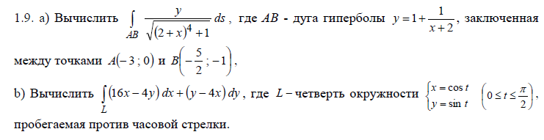

**Задача 2.** Вычислить с помощью формулы Грина криволинейный интеграл. Область интегрирования ограничена контуром *L*, пробегаемым в положительном направлении.

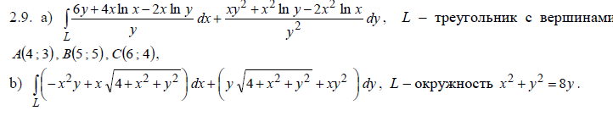

**Задача 3.** Вычислить объем тела, ограниченного указанными поверхностями:



**Задача 4**. Тело V задано ограничивающими его поверхностями,  - плотность. Найти массу тела.

